BAB II
KAJIAN PUSTAKA

- Media Pembelajaran Matematika
Dengan berkembangnya teknologi komunikasi dan informasi yang semakin pesat sehingga memudahkan bagi manusia di semua aspek kehidupan termasuk dalam bidang pendidikan. UNESCO (Yaniawati, 2010:6) menyatakan bahwa pengintegrasian teknologi telekomunikasi dan informasi kedalam pembelajaran memiliki tiga tujuan:
- untuk membangun “knowledge-based society habits” seperti kemampuan memecahkan masalah, kemampuan berkomunikasi, kemampuan mencari, mengelola, dan mengubah informasi menjadi pengetahuan baru, serta mengkomunikasikannya kepada orang lain;
- untuk mengembangkan keterampilan menggunakan teknologi (ICT literacy);
- untuk meningkatkan efektivitas dan efesiensi proses pembelajaran.

Hal ini menunjukan bahwa teknologi komunikasi dan informasi dapat dipergunakan dalam praktik pembelajaran salah satunya dengan menggunakan media pembelajaran untuk mengatasi masalah teknis pembelajaran dan sebagai wadah untuk pengembangan diri siswa secara mandiri. Alat bantu belajar atau biasa disebut dengan media pembelajaran akan berfungsi dengan baik apabila media tersebut dapat memberikan pengalaman yang bermakna, mengaktifkan dan menyenangkan siswa. Media pembelajaran adalah segala sesuatu yang didapatkan untuk menyampaikan pesan (bahan pembelajaran) sehingga dapat menstimulus perhatian,minat, pikiran, dan perasaan siswa dalam kegiatan belajar untuk mencapai tujuan belajar. Media pembelajaran juga dapat dikatakan sebagai bahan, alat, media maupun metode atau teknik yang digunakan dalam kegiatan belajar mengajar dengan maksud agar terjadi proses interaksi komunikatif edukatif antara guru dengan siswa.
Dilihat dari jenisnya, menurut Arsyad (2006 : 140-141) media dibagi menjadi tiga jenis, yaitu :
- Media auditive, yaitu media yang hanya mengandalkan kemampuan suara saja seperti radio,kaset, dan piringan hitam.
- Media visual, yaitu media yang hanya mengandalkan indera penglihatan, seperti gambar, video, animasi bisu dan lain-lain.
- Media audio visual, yaitu media yang mempunyai unsur suara dan gambar. Jenis ini mempunyai kemampuan yang lebih baik.

Dalam bidang pendidikan, pemanfaatan media atau perangkat komputer tidak hanya sebagai alat yang hanya dipergunakan untuk urusan keadministrasian saja, tetapi digunakan juga sebagai salah satu alternatif dalam pemilihan media pembelajaran. Sebagai contoh adanya komputer multimedia (versi komputer) yang mana mampu menampilkan gambar maupun tulisan yang diam dan bergerak serta bersuara sudah saatnya untuk dijadikan sebagai salah satu alternatif pilihan media pembelajaran yang efektif. Hal semacam ini perlu ditanggapi secara positif oleh para guru sehingga komputer dapat menjadi salah satu alat yang membantunya dalam pengembangan pembelajaran.
Luvie dan Lentez (Arsyad, 2006 : 16-17) mengemukakan empat fungsi media pembelajaran, yaitu :
- Fungsi atensi, yaitu menarik dan mengarahkan perhatian siswa untuk berkonsentrasi pada pembelajaran yang berkaitan dengan visual yang disampaikan atau meyertai teks materi pembelajaran.
- Fungsi efektif media visual, yaitu mampu mengunggah emosional dan sikap siswa
- Fungsi kognitif media visual, yaitu memperlancar pencapaian tujuan untuk memahami dan mengingat informasi atau pesan yang terkandung dalam gambar.
- Fungsi konpensatoris media pembelajaran yang terlihat dari hasil penelitian bahwa media visual yang memberikan konteks untuk memahami teks membantu siswa yang lemah dalam membaca atau mengorganisasikan informasi dalam teks dan mengingatnya kembali.

Menurut Hamalik (Prasetyo, 2007:2), dalam menguasai metodologi pendidikan seorang guru diharapkan dapat mengatasi lima tantagan yaitu : 1) seorang guru memiliki pengetahuan,pemahaman, dan pengertian yang cukup tentang media pendidikan; 2) seorang guru memiliki keterampilan tentang cara menggunakan media pendidikan dalam prosen belajar mengajar; 3) seorang guru mampu membuat sendiri media pendidikan yang dibutuhkan; 4) seorang guru mampu melakukan penilaian terhadap media yang akan atau telah digunakan; 5) seorang guru memiliki pengetahuan dan keterampilan dalam bidang adminitraasi media pendidikan. Artinya, dengan mengembangkan suatu media pembelajaran hal ini mendorong guru untuk mempelajari cara kerja media yang akan dipilih serta membuat guru makin kaya informasi mengikuti perkembangan teknologi modern. Sebelum memilih dan menggunakan media pembelajaran, ada beberapa hal yang perlu diperhatikan seorang guru demi tercapainya tujuan pembelajaran, yaitu kriteria yang dijadikan acuann dalam pemilihan media. Sudjana dan Rivai (2005:4-5) mengemukakan rumusan dalam memilih media untuk kepentingan pengajaran perlu diperhatikan kriteria-kriteria sebagai berikut :
- Ketepatan dengan tujuan pengajaran, artinya media pengajaran dipilih atas dasar tujuan-tujuan instruksional yang telah ditetapkan. Tujuan-tujuan instruksional tersebut berisikan unsur pemahaman, aplikasi, analisis, sintesis, lebih mungkin digunakannya media pembelajaran.
- Dukungan terhadap bahan pembelajaran, artinya bahan pembelajaran bersifat fakta, prinsip, konsep, dan generalisasi yang sangat memerlukan bantuan media agar lebih mudah dipahami siswa.
- Kemudahan memperoleh media,artinya media yang diperlukan mudah diperoleh, setidak-tidaknya mudah dibuat oleh guru tanpa biaya yang mahal, disamping sederhana dan praktis dalam penggunaanya.
- Keterampilan guru dalam menggunakannya, artinya apapun jenis media yang diperlukan syarat utamanya adalah guru dapat menggunakannya dalam proses pengajaran. Nilai dan manfaat yang diharapkan bukan pada medianya, tetapi dampak dari penggunaannya oleh guru pada saat terjadi interaksi belajar siswa dengan ligkungannya.
- Terjadinya waktu untuk menggunakannya sehingga media tersebut dapat bermanfaat bagi siswa selama pengajaran berlangsung.

Media yang dapat digunakan berupa media berjenis audio visual (multimedia) yang dapat memungkinkan siswa menyerap informasi lebih baik karena media jenis ini menggabungkan dan menyampaikan informasi-informasi dalam bentuk audio, gravik, animasi, maupun video. Kariadinata (2006) menjelaskan bahwa dengan menggabungkan teks, gambar, video, animasi dan suara memiliki beberapa keistimewaan, yaitu a) menyediakan proses interaktif dan kemudahan dalam memberikan umpan balik, b) memberikan kebebasan kepada siswa dalam menentukan topik materi dalam materi pembelajaran, c) memberikan kemudahan dan pengecekan yang sistematis dalam pembelajaran.
Sedangkan menurut Munir (Nursofah, 2003 :26) keistimewaan multimedia sebagai pembelajaran dibandingkan dengan media pembelajaran lain yaitu (1) multimedia menyediakan proses interaktif dan memberikan kemudahan umpan balik; (2) multimedia memberikan kebebasan pada siswa ntuk menentukan topik; (3) multimedia memberikan kemudahan kontrol yang sistematis.
Selain kriteria pemilihan media pembelajaran, yang perlu diperhatikan oleh guru mengenai kriteria pembuatan media pembelajaran tersebut. Dalam proses pembuatannya perlu diperhatikan unsur yang sangat penting dalam proses belajar mengajar, yaitu metode mengajar dan jenis media pembelajaran yang akan dipergunakan. Pemilihan metode mengajar tertentu akan mempengaruhi jenis media yang akan disesuaikan dengan tujuan pembelajaran, jenis tugas dan respon yang diharapkan oleh siswa. Dengan masuknya teknologi dalam dunia pendidikan, selain mempermudah pekerjaan guru tetapi juga siswa diberi kesempatan seluas-luasnya untuk menggali ilmu pengetahuan dari berbagai sumber dan memiliki pengalaman belajar yang lebih bervariasi.
- Macromedia Flash
Macromedia Flash (Yudhiantoro,2006:1) adalah sebuah program yang ditujukan kepada para desainer maupun programer yang bermaksud untuk merancang animasi untuk pembuatan web, presentasi untuk tujuan bisnis maupun proses pembelajaran hingga pembuatan game interaktif serata tujuan-tujuan lain yang lebih spesifik.
Menurut Rahim,dkk (2011:18), setiap software memiliki kelebihan dan kekurangan. Berdasarkan kelebihan dan kekurangan software-software yang sudah ada, Flash menduduki posisi yang dianggap mampu bersaing diantara software-software lainnya, selain memiliki kemampuan untuk menggambar, Flash juga bisa sekaligus menganimasikannya. Terdapat dua macam animasi dalam Flash yaitu, animasi Tween dan Frame by Frame.
Dalam pembelajaran menggunakan Macromedia Flash merupakan salah satu jenis teknologi komunikasi dan informasi yang telah berkembang dan digunakan untuk mempermudah proses pembelajaran baik guru maupun siswa karna didalamnya memuat informasi mengenai bahan ajar yang sudah dikemas kedalam bentuk gambar, animasi, teks, dan suara sehingga memungkinkan siswa menggunakan inderanya untuk mengingat pembelajarannya. . Menurut hasil penelitian Magnese (dalam Rose Colin dan Nicholl Malcolm, 2002 : 53) mengatakan bahwa dalam penguasaan materi dengan membaca sebesar 20%, mendengar 30%, melihat 40%, melakukan 60%, maka dengan melihat, mengucapkan, mendengar, dan melakukan 90%. Artinya dengan memanfaatkan teknologi komunikasi dan informasi yang tepat akan mempermudah proses pembelajaran baik guru maupun siswa. Dalam menggunakan Flash ini, seorang guru dapat memasukan rumus fisika, rumus matematika, atau rumus-rumus lainnya dalam bentuk action script. Sehingga guru dapat menyimulasikan materi pelajaran yang sedang diajarkannya.

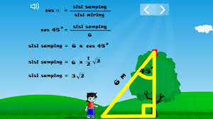

Gambar 2.1 Contoh penyajian materi pada Macromedia Flash
Dari hasil penelitian yang dilakukan oleh Nasrullah (2012) didapat bahwa pembelajaran yang menggunakan Macromedia Flash belum menunjukan respon yang positif karena siswa tidak mempelajarinya lagi dirumah, tetapi hal ini menunjukan bahwa dengan menggunakan Macromedia Flash dapat mengurangi ketidak senangan siswa terhadap pembelajaran siswa. Sependapat dengan penelitian tersebut, hasil disertasi yang dilakukan oleh Kariadinata (2006), menunjukan hasil bahwa pembelajaran aplikasi multimedia interaktif (PAMI) dan pembelajaran aplikasi konvensional (PAMI-K) secara signifikan siswa yang menggunakan pembelajaran aplikasi konvensional lebih baik dari siswa yang menggunakan pembelajaran aplikasi multimedia interaktif. Tetapi pada sekolah level tinggi, siswa pada kelompok PAMI-K dan PAMI menunjukan sikap yang sama terhadap aplikasi multimedia, sedangkan untuk sekolah level sedang, siswa dikelompok PAMI-K bersikap lebih baik daripada siswa dikelompok PAMI. Penelitian lain mengenai e-learning dalam bentuk Macromedia Flash yang dilakukan oleh Rohendi (2012:5), hasil penelitiannya menyimpulkan bahwa e-learning dalam bentuk Macromedia Flash dapat dikembangkan sesuai dengan sistem pemodelan yaitu pendahuluan studi, perencanaan, pengujian dan revisi.
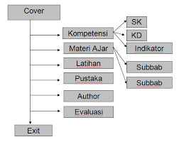
Untuk membuat suatu media pembelajaran yang baik, tentu diperlu dilaksanakan secara terencana. Storyboard merupakan salah satu langkah pendahuluan dalam merencanakan suatu media pembelajaran. Secara sederhana, Storyboard terdiri atas komponen-komponen berikut : a) nomor, berisi nomor tampilan yang akan muncul dilayar komputer; b) keterangan, kolom teks berisi keterangan tentang garis-garis besar slide yang akan terkat dengan nomor tersebut; c) audio, kolom audio akan diisi dengan teks yang akan muncul pada slide tersebut sebagai audio; d) visualization, kolom terakhir ini berisi rancangan atau gambar slide yang akan kita buat. Penulisan Storyboard pada dasarnya sudah benar jika mengikuti langkah-langkah tersebut. Sehingga kita sudah memiliki suatu rancangan yang sistematis dan terrencana. Akan tetapi, dalam membuat storyboard yang akan digunakan dalam pembelajaran perlu diperhatikan mengenai banyaknya teks yang akan ditulis. Karena sangat sulit membaca teks pada layar komputer sehingga orang cenderung tidak akan membaca teks tersebut. Selain itu pengorganisasian isi materi yang akan disajikan setiap layar, paragraph, dan kalimat harus secara efektif.

2.2 Contoh sederhana pembuatan Storyboard
Flash dilengkapi dengan tool-tool (alat-alat) untuk membuat gambar yang kemudian akan dibuat animasinya. Secara umum tampilan program Macromedia Flash dapat dibagi menjadi (Prasetyo,2007 :36) :
- Toolbox, yang berada disebelah paling kiri. Toolbox ini berisi ikon-ikon membuat dan memanipulasi objek.
- Stage, adalah area kerja yang akan menjadi layar dimana animasi yang akan ditampilkan.
- Panel, yang digunakan untuk mengubah ukuran, posisi, warna dan sebagainya.
- Timeline, adalah area dimana kita akan mengukur panjang animasi yang akan kita buat.
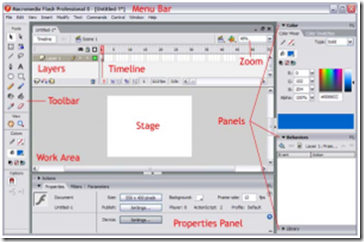

Gambar 2.3 Tampilan Macromedia Flash
Dalam pembelajaran menggunakan Macromedia Flash dilakukan prosedur yang perlu dipenuhi agar Macromedia Flash yang telah dibuat lebih efektif sehingga pembelajaran yang diharapkan dapat tercapai, adapun langkah-langkah yang perlu dilakukan sebagai berikut (dimodifikasi dari Rohendi, 2012:3) :
  - Studi Pendahuluan
Pada fase ini menganalisis kebutuhan pengembanganberdasarkan konten animasi yang akan dibuat, termasuk yangsiswa dibutuhkan, perangkat lunak dan perangkat keras,persyaratan, animasi konten, dll. Berdasarkan hasil, berdasarkan hal tersebut analisi yang dilakukan yait :
      - Persyaratan bahan yang dapat menampilkan bentuk animasi.
      - Bentuk konten yang dibuat dengan menggunakan Macromedia
Flash
  - Perencanaan
Perencanaan pada pengembangan Macromedia Flash ini berdasarkan konten animasi atau pembuatan storyboard meliputi: perencanaan menu, isi animasi, kuis, latihan, tugas, dan evaluasi. Semua yang disesuaikan dengan sasaran siswa yang akan diberikan,desain konten dan tulisan.
Ada beberapa langkah yang telah dilakukan dalam fase ini
meliputi: 1) Menerapkan desain instruksional yang efektif; 2) Memutuskan apa yang harus disajikan di layar; 3) menentukan alokasi waktu untuk setiap kegiatan belajar sesuai dengan isi dan tujuan pembelajaran; 4) Mendefinisikan dan menyediakan kebutuhan dukungan belajar dari siswa, dan juga untuk guru. Pengembangan Bahan Fase ini meliputi: panduan pengguna, panduan pelaksanaan,dan lain-lain
  - Pengujian dan Pengecekan Tahap Akhir
Pada tahap ini, perangkat lunak (software) pembelajaran matematika yang akan dipakai harus dilakukan evaluasi (ditimbang) terlebih dahulu oleh penimbang (validator) yang berpengalaman (Kariadinata, 2006:100). Adapun format validasi tersebut adalah sebagai berikut :
Tabel 2.1 Format Timbangan Perangkat Lunak (Software)
Pembelajaran Matematika dengan Macromedia Flash (diadaptasi dari Kariadinata,2006).
No. | Aspek yang dinilai | Penilaian
 | Tampilan (media)
1 | Pemilihan jenis dan ukuran Font | 1 | 2 | 3 | 4 | 5
2 | Pemilihan komposisi arna | 1 | 2 | 3 | 4 | 5
3 | Gambar, video, dan foto | 1 | 2 | 3 | 4 | 5
4 | Animasi | 1 | 2 | 3 | 4 | 5
5 | Musik dan sound effect | 1 | 2 | 3 | 4 | 5
6 | Tampilan layar | 1 | 2 | 3 | 4 | 5
7 | Kejelasan istilah | 1 | 2 | 3 | 4 | 5
8 | Penggunaan bahasa | 1 | 2 | 3 | 4 | 5
Program
9 | Konsisten botton, tombol | 1 | 2 | 3 | 4 | 5
10 | Kejelasan petunjuk penggunaan | 1 | 2 | 3 | 4 | 5
11 | Kemudahan penggunaan | 1 | 2 | 3 | 4 | 5
12 | Efesiensi penggunaan layar | 1 | 2 | 3 | 4 | 5
13 | Efesiensi teks | 1 | 2 | 3 | 4 | 5
14 | Kejelasan visual | 1 | 2 | 3 | 4 | 5
15 | Kemampuan untuk merespon pengguna
16 | Pengaturan suara | 1 | 2 | 3 | 4 | 5
17 | Penskoran otomatis | 1 | 2 | 3 | 4 | 5
18 | Kecepatan | 1 | 2 | 3 | 4 | 5
Pembelajaran
19 | Kejelasan rumusan kompetensi dasar | 1 | 2 | 3 | 4 | 5
20 | Ketepatan pemilihan topik | 1 | 2 | 3 | 4 | 5
21 | Konsistensi isi dengan indikator | 1 | 2 | 3 | 4 | 5
22 | Kejelasan uraian materi | 1 | 2 | 3 | 4 | 5
23 | Kejelasan contoh yang diberikan | 1 | 2 | 3 | 4 | 5
24 | Penjelasan istilah | 1 | 2 | 3 | 4 | 5
25 | Pemberian latihan | 1 | 2 | 3 | 4 | 5
26 | Pemberian umpan balik | 1 | 2 | 3 | 4 | 5
27 | Keakraban dengan pengguna | 1 | 2 | 3 | 4 | 5
28 | Pemberian motivasi | 1 | 2 | 3 | 4 | 5
 | Jumlah skor
 | Rata-rata

- Microsoft Office Power Point
Microsoft office adalah program aplikasi yang sangat populer saat ini dan salah satu produk unggulan dari Microsoft Corporation. Didalam Microsoft office terdiri dari 4 aplikasi yaitu Microsoft words, Microsoft Excel, Microsoft Access, dan Microsoft Power Point. Salah satu yang dapat digunakan oleh guru sebagai media pengajaran matematika adalah Microsoft Power Point. Microsoft Power Point merupakan software pembuat presentasi yang sangat populer digunakan. Microsoft Power Point mampu membuat macam-macam slide presentasi.
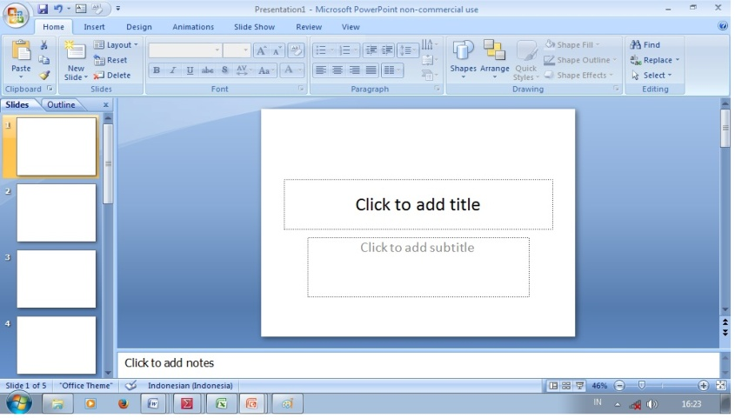

Gambar 2.4 Tampilan awal Powerpoint
Menurut Suarna (2009: 288) Microsoft Power Point digunakan untuk mempresentasikan atau untuk merancang sebuah animasi dalam bentuk slide. Microsoft Power Point lebih mudah pengoperasiannya dibandingkan dengan software sejenis lainnya seperti Storyboard, Ulied Studio. Microsoft Power Point digunakan untuk keperluan dalam pembuatan presentasi, antara lain : Pembuatan aplikasi panduan pendidikan, memperkenalkan salah satu produk unggulan yang akan dipasarkan, acara wisuda, seminar kalangan mahasiswa, Pelajar, masyarakat umum, dan perusahaan-perusahaan, serta bahan ajar guru dan dosen. Presentasi yang dibuat berdasarkan slide demi slide yang ditampilkan melalui layar monitor atau melalui layar lebar dengan bantuan alat LCD proyektor atau infocus.
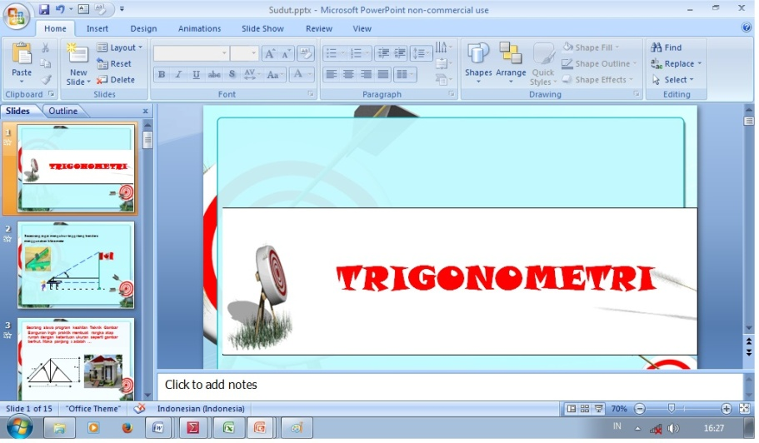

Gambar 2.5 Tampilan slide pada pembelajaran matematika
Pada saat ini pengembangan dan penggunaan program presentasi berbasis multimedia sangat berkembang pesat. Diantara sekian banyak media presentasi yang ada, Microsoft Power Point, salah satu yang biasa digunakan dikalangan pendidik (Khususnya guru). Keunggulan dari slide presentasi ini antara lain (1) dapat menyajikan teks,gambar,foto,animasi,audio dan video sehingga lebih menarik; (2) dapat menjangkau kelompok banyak; (3) tempo dan cara penyajiannya dapat disesuaikan; (4) penyajinya masih bisa bertatap muka; (4) dapat digunakan secara berulang-ulang.
Berdasarkan penelitian yang dilakukan oleh Tastra,dkk (2014) mengenai pengembangan media pembelajaran berbasis Microsoft Office Powerpoint, media pembelajaran dengan powerpoiny yang dikemas dalam sebuah CD (compact disc) dengan prosedur pengembangan melalui analisis spesifikasi teknis dan tahan analisis kerja program, pembuatan storyboard, dan desain program. Hasil penelitiannya dapat disimpulkan bahwa media pembelajaran dengan Powerpoint layak digunakan sebagai pendukung pembelajaran dengan kualifikasi baik. Selain itu Ken Neo Tse-Kian (2003) dalam penelitiannya bertujuan membangun pradigma dalam penggunaan multimedia sebagai ala instruksional dimana, pelajar sebagai pelajar aktif dilibatkan dalam membangun pengetahuan mereka sediri di dalam proses belajar dan menentukan bagaimana untuk memperoleh hasil akhirnya. Hal ini dapat disimpulkan bahwa dengan pemanfaatan multimedia dengan dikombinasikan cara-cara yang digunakan siswa dalam belaar hal ini dapat memperluas serta meningkatkan pengalaman belajar mereka.
Penelitian yang dilakukan oleh Satrio,dkk (2013) mengenai efektifitas pembelajaran menggunakan Microsoft Powerpoint, hasil penelitiannya dapat disimpulkan bahwa dalam menggunakan media belajar perlu penggunaan media yang praktis, sarana dan prasana yang diperlukan pelu diperhatikan karena dengan tersedianya alat-alat bantu dalam mengajar, hal ini dapat memudahkan guru untuk memakainya di dalam kelas.
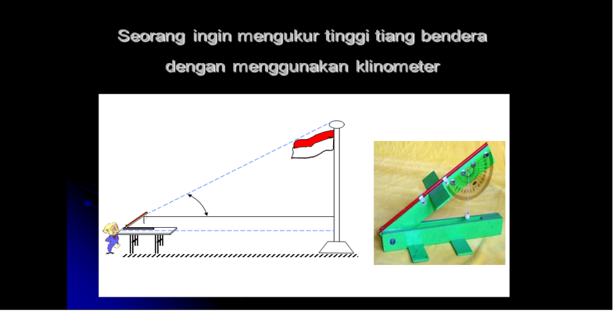

Gambar 2.4 Tampilan Materi dengan Powerpoint

- Pemecahan masalah matematis
Suatu masalah merupakan kondisi yang mengandung tantangan dan tindakan dalam menanganinya tetapi tidak dapat diselesaikan melalui prosedur rutin yang telah diketahui oleh penerima tantangan (Nasution, 2010: 19). Oleh karena itu suatu pertanyaan yang diberikan guru kepada siswa akan merupakan masalah jika siswa yang menerimanya sebagai suatu tantangan yang tidak dapat diselesaikan dengan prosedur rutin yang telah diketahui oleh siswa. Munandar (Izzati,2009) mengatakan bahwa suatu masalah dapat diartikan sebagai suatu situasi di mana seseorang diminta menyelesaikan persoalan yang belum pernah dikerjakan, dan belum memahami cara penyelesaiannya.
Dengan demikian suatu tantangan yang diberikan oleh guru mungkin merupakan masalah bagi seorang siswa, tapi belum tentu merupakan masalah bagi siswa yang lain. Penyelesaian masalah adalah tindakan yang diambil oleh seseorang dalam segala situasi masalah yang langkah-langkahnya tidak tampak dengan segera tetapi penyelesaian dari masalah tersebut ada. Menurut Kennedy, L.M. (Nasution, 2010: 20), ”Penyelesaian masalah merupakan proses dari menerima tantangan dan usaha-usaha untuk menyelesaikannya sampai diperoleh penyelesaian”.
Pemecahan masalah dipandang sebagai suatu proses untuk menemukan kombinasi dri sejumlah aturan yang dapat diterapkan dalam upaya mengatas situasi yang baru. Pemecahan masalah tidak sekedar sebagai bentuk kemampuan menerapkan aturan-aturan yang telah dikuasai melalui kegiatan-kegiatan belajar terdahulu, melainkan lebih dari itu, merupakan proses untuk mendapatkan seperangkat aturan pada tingkat yang lebih tinggi. Apabila seseorang telah mendapatkan suatu kombinasi perangkat aturan yang terbukti dapat dioperasikan sesuai dengan situasi yang sedang dihadapi maka ia tidak saja dengan memecahkan masalah, melainkan juga telah berhasil menemukan sesuatu yang baru. Sesuatu yang dimaksud adaah perangkat prosedur atau strategi yag memungkinkan seseorang dapat meningkatkan kemandirian dalam berpikir (Gagne, 1985).
Idealnya aktivitas pembelajaran tidak hanya difokuskan pada upaya mendapatkan pengetahuan sebanyak-banyaknya, melainkan juga bagaimana menggunakan segenap pengetahuan yang didapat untuk menghadapi situasi baru atau memecahkan masalah-masalah khusus yang ada kaitannya dengan matematika. Hakikat pemecahan masalah adalah melakukan operasional prosedural urutan tindakan, tahap demi tahap secara sisteatis, sebagai seorang pemula (novice) memecahkan suatu masalah.
Kemampuan pemecahan masalah sangat penting artinya bagi siswa dan masa depannya. Para ahli pembelajaran sependapat, ”Kemampuan pemecahan masalah dalam batas-batas tertentu, dapat dibentuk melalui bidang studi dan disiplin ilmu yang diajarkan”. Persoalan tentang bagaimana mengerjakan pemecahan masalah yang ingin dipecahkan, sara dan bentuk program yang disiapkan untuk mengajarkannya, serta variabel-variabel pembawaan siswa.
Kemampuan pemecahan masalah yang dimaksud dalam penelitian ini adalah kemampuan siswa dalam memecahkan soal-soal pemecahan masalah matematika dengan memperhatikan tahapan-tahapan yang telah dikemukakan Polya (dalam Suherman, E. dkk, 2003) yaitu “Memahami masalah, merencanakan penyelesaian, menyelesaikan penyelesaian sesuai rencana, dan melakukan pengecekan kembali terhadap semua langkah yang telah dikerjakan”.
Bagi siswa, pemecahan masalah haruslah dipelajari. Didalam menyelesaikan masalah, siswa diharapkan memahami proses menyelesaikan masalah tersebut dan menjadi terampil didalam memilih dan mengidentifikasikan kondisi dan konsep yang relevan, mencari generalisasi merumuskan rencana penyelesaian dan mengorganisasikan keterampilan yang telah dimiliki sebelumnya.
Beberapa tokoh menjelaskan betapa pentingnya pemecahan masalah matematika. Diantaranya, Branca (Nasution, 2010: 20) menyatakan bahwa “Kemampuan pemecahan masalah merupakan tujuan umum dalam pengajaran matematika”. Selain itu Polya (Nasution, 2010: 20) mengemukakan bahwa “Pemecahan masalah siswa harus dapat menyelesaikan dan mengemukakan aturan-aturan yang telah dipelajari untuk membuat rumusan masalah”. Dengan kata lain, bila seorang siswa dilatih untuk menyelesaikan masalah, maka siswa itu akan mampu mengambil keputusan sebab, siswa itu menjadi mempunyai keterampilan tentang bagaimana mengumpulkan informasi yang relevan, menganalisis informasi dan menyadari betapa perlunya meneliti kembali hasil yang diperolehnya.
Menurut Polya (Nasution, 2010: 21), mengemukakan ada empat langkah yang dapat ditempuh dalam pemecahan masalah:
- Memahami masalah
- Merencanakan Penyelesaian
- Menyelesaikan masalah sesuai rencana
- Melakukan pengecekan kembali tehadap semua langkah yang telah dikerjakan

Adapun penjelasan langkah pemecahan masalah tersebut adalah sebagai berikut:
- Memahami masalah
Sebagai tahap awal langkah ini sangat penting dilakukan dalam pemecahan masalah agar siswa dapat dengan mudah mencari penyelesaian masalah agar siswa dapat dengan mudah mencari penyelesaian masalah yang diajukan. Siswa diharapkan dapat memahami bentuk soal atau masalah yang meliputi; mengenali soal, menganalisis soal dan menterjemahkan informasi yang diketahui dan dinyatakan pada soal tersebut.
- Merencanakan Penyelesaian
Masalah perencanaan ini penting untuk dilakukan karena pada saat siswa mampu membuat suatu hubungan dari data yang diketahui dan tidak diketahui, siswa dapat menyelesaikannya dari pengetahuan yang diperoleh sebelumnya. Pada tahap ini siswa diharapkan dapat menggunakan aturan untuk suatu rencana yang diperoleh.
- Menyelesaikan masalah sesuai rencana
Pada tahap ini langkah-langkah perhitungan penting dilakukan karena pada langkah ini pemahaman siswa terhadap pemecahan masalah dapat terlihat, siswa telah siap melakukan perhitungan dengan segala macam yang diperlukan termasuk konsep dan rumus yang sesuai.
- Melakukan pengecekan kembali tehadap semua langkah yang telah dikerjakan
Pada tahap ini diharapkan siswa berusaha untuk mengecek kembali dengan teliti setiap tahap yang telah dilakukan. Dengan demikian, kesalahan dan kekeliruan dalam penyelesaian soal dapat ditemukan.
Adapun indikator kemampuan pemecahan masalah menurut Suherman (Nasution, 2010: 22) adalah “Mengamati, mengidentifikasi, memahami, merencanakan, menduga, menganalisis, mencoba, menginterpretasi, menemukan, menggeneralisasi, meninjau kembali”.
Dari pembahasan di atas pada penelitian ini Kemampuan Pemecahan masalah adalah proses menerapkan pengetahuan yang telah diperoleh sebelumnya ke dalam situasi baru yang belum dikenal (Wardhani, 2005:93). Jadi, kemampuan pemecahan masalah adalah kecakapan untuk menerapkan pengetahuan yang telah diperoleh sebelumnya ke dalam situasi baru yang belum dikenal.
Pemecahan masalah matematika mempunyai dua makna yaitu:
- Pemecahan masalah sebagai suatu pendekatan pembelajaran, yang digunakan untuk menemukan kembali (reinvention) dan memahami materi, konsep, dan prinsip matematika. Pembelajaran diawali dengan penyajian masalah atau situasi yang kontekstual kemudian melalui induksi siswa menemukan konsep/prinsip matematika.
- Pemecahan masalah sebagai kegiatan yang meliputi:
- Mengidentifikasi kecukupan data untuk pemecahan masalah
- Membuat model matematik dari suatu situasi atau masalah sehari-hari dan menyelesaikannya.
- Memilih dan menerapkan strategi untuk menyelesaikan masalah matematika dan atau di luar matematika
- Menjelaskan atau menginterpretasikan hasil sesuai permasalah asal, serta memeriksa kebenaran hasil atau jawaban
- Menerapkan matematika secara bermakna
Secara umum pemecahan masalah bersifat tidak rutin, oleh karena itu kemampuan ini tergolong pada kemampuan berfikir matematik tingkat tinggi (Sumarmo, 2010:5).
Penelitian relevan yang dapat mendukung dalam penelitian ini antara lain Beberapa penelitian terdahulu yang menyelidiki tentang kemampuan pemecahan masalah siswa dan menyelidiki tentang penerapan model pembelajaran yang tergolong berpusat pada siswa diantaranya Sumarmo dkk, Kaimudin (2003), Wahyudin (1999) dan Ansari (2003) pada umumnya mengatakan bahwa peningkatan kemampuan siswa dalam memecahkan masalah secara signifikan baik.

- Self Regulated Learning
Self regulated learning adalah suatu upaya siswa aktif untuk mengembangkan pengetahuan yang didapat dengan menggunakan cara-cara yang relevan dan tidak terbatas hanya pada materi pelajaran yang didapat siswa dari lingkungan sekolah. Strategi self regulated learning yang dikemukakan oleh Zimmerman & schunk (1989) menemukan bahwa para siswa menggunakan 14 tipe self regulated learning. Berikut adalah strategi-strategi self regulated learning: (1) Self Evaluating;(2) organizing and Transforming; (3) Goal-setting and Planning;(4)Seeking Information;(5) Keeping Records and Monitoring; (6) Environmental Structuring; (7) Self Consequanting; (8)Rehearsing and Memorizing;(9) seeking social assistance from peers;(10) seeking social assistance from teacher; (11) seeking social assistance from adult; (12) Reviewing Records from note; (13) Reviewing Records from textbook; (14) others.
Menurut Gagne dan Marzano (dalam Fitria, 2009), self regulated learning dilandasi oleh paham konstruktivisme dimana pembelajaran dirancang dan dikelola sedemikian rupa sehingga mampu mendorong siswa untuk mengorganisasi pengalamannya sendiri menjadi suatu pengetahuan baru yang bermakna. Lee at al (dalam Elyaniar, 2012) mengemukakan empat prinsip self regulated learning yaitu 1) mempersiapkan lingkungan belajar, 2) mengorganisasi materi, 3) memonitor kemajuan sendiri, dan 4) melakukan evaluasi terhadap kinerja.
Self regulated learning dilaksanakan dalam tiga fase, yaitu fase perencanaan, kinerja, dan refleksi diri. Pada fase perencanaan, siswa mengadakan perencanaan terhadap kegiatan pembelajaran yang akan dilakukan, perencanaan ini berdasarkan pada tujuan pembelajaran yang diberikan guru. Kedua, fase kinerja yang merupakan penerapan dari perencanaan yang telah disusun sebelumnya. Kinerja melibatkan proses berpikir, menulis, dan berbicara dalam memecahkan masalah serta membangun pengetahuan. Fase ini dilakukan dengan penstrukturan lingkungan belajar yang tepat. Penstrukturan lingkungan ini dimaksudkan yaitu siswa dapat memilih lingkungan belajar yang tepat serta mencari bantuan dalam belajar. Apabila mengalami kesulitan siswa bisa meminta bantuan kepada siswa lain atau guru. Fase ketiga yaitu refleksi diri yang dilakukan dengan mengadakan penilaian terhadap diri sendiri.

